**双流区名教师工作室——刘勇工作室**

**工 作 简 讯**

**2022秋季第2期**

刘勇工作室 2022年10月

━━━━━━━━━━━━━━━━━━━━━━━━━━━━━

刘勇工作室汇集了一群语文人，他们热爱教育，有爱心、童心；他们喜爱读书，有慧心、慧眼；他们真爱课堂，有激情、真情；他们珍爱生活，有自信、快乐。

这群人，在一起研讨“本真语文”。追求课堂的本真与高效：语文味浓、自主性高、品质感强。追求语文教学的本真与本味，用最简单的线条拉动最丰富的课堂生成，着眼于提高学生的生命质量。

本真的语文课堂，应是本真而不失本位，本真而不失本色的语文课堂。这种“本真”是对冗繁的语文课堂的一种“清洗”，是对语文学习本质的一种回归，是学生自身主动意识的一种彰显。

主要研究方向是初中语文阅读及写作教学，课题方向为经典阅读、诗意写作。给学生一个精神故乡，就是要为他们提供一个值得追求的方向，给他们一个理想，让他们学会做梦；给学生一个精神故乡，就应该为他们创造一个良好的环境，一个宽松、自由、人性的环境。

编辑部：刘勇工作室

负责人：刘 勇

指 导：邱刚田 赵剑云 高永琼

编 委：杨南 袁榕蔓 余秀彬 曾亚 聂川 杨必容 黄屿 刘湘 敬炜煊 罗丽辉

责任编辑：杨南

联系邮箱：[1039317838@qq.com](mailto:94592845@qq.com) 工作室QQ交流群：699435093

**目 录**

**◆本期视点◆**

**★双流区刘勇名教师工作室送交育英学校**

**★双流区刘勇名教师工作室整本书阅读**

**◆行动在路上◆**

**★ 撑学习的长篙，向专业成长更深处漫溯 刘湘**

**★整本书中思辨，挥毫笔下寻知 敬炜煊**

**◆指引在路上◆**

**★阅读为基：筑牢教师共同体 刘勇**

**★化静为动家校共读 何蓉琼**

**★读书如旅，师生偕行 吴利容**

**★呼唤语文教师文本细读的理性回归  蒋兴超**

**◆思考在路上◆**

**★《朝花夕拾》人物故事会 杨南**

**★《西游记》教学设计——西游主旨论纷纷，猴子名字有玄机 刘湘**

**★以《朝花夕拾》为例，探寻整本书阅读教学中思辨性思维的培养路径 袁榕蔓**

成都市双流区刘勇名师工作室10月研修活动安排

|  |  |  |  |  |  |  |  |
| --- | --- | --- | --- | --- | --- | --- | --- |
| 刘 勇  工作室 | 10月12日 | 14:30-18:00 | 棠外 | 刘 勇 | 主题：基于大单元教学读写研究活动   1. 导师刘勇做《基于大单元教学读写研究活动策略》的讲座 2. 学员提出自己在教学实践中的疑惑以备讨论 3. 导师刘勇答疑 | 工作室全体成员 | 主持：敬炜煊  照相：杨必容  简讯：刘湘 |
| 10月19日 | 14:30-18:00 | 棠外 | 刘 勇  授课教师 | 主题：送教活动磨课  1.学员1授课  2.学员2授课  3.工作室成员评课  4.导师刘勇点评、做总结 | 工作室全体成员 | 主持：杨必容  照相：杨必容  简讯：敬炜煊 |
| 10月26日 | 14:30-18:00 | 送教学校 | 刘勇  授课教师 | 主题：工作室送教活动  1 1.学员1授送教课  2.学员2授送教课  3.导师刘勇做讲座 | 工作室全体成员、  送教学校全体语文老师 | 主持：袁榕蔓  照相：杨必容  简讯：杨必容 |

**◆行动在路上◆**

撑学习的长篙，向专业成长更深处漫溯

——记双流区刘勇名师工作室十月网络研修活动

文/图 刘湘

2022年10月12日下午，在工作室刘勇导师的带领下，学员们线上聆听学习了讲座《整本书阅读任务群教学落地—项目化学习的设计策略与实施路径》和《如何将教学实践转换为科研成果》，主讲人分别是向浩老师和人教社的牛瑞雪老师。

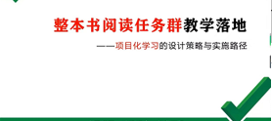 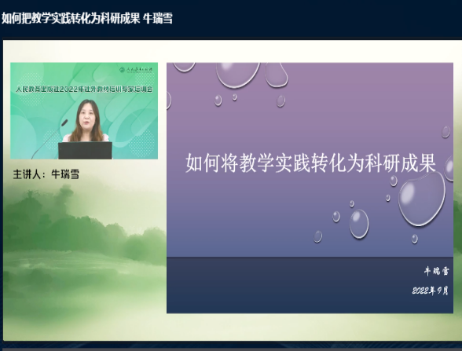

向老师聚焦某地区，梳理和分析了该地区近10年的名著阅读试题，指出名著阅读命题依次经历了“五个阶段”和“五个中心”：积累性阅读阶段（文本中心）—理解性阶段（作者中心）—评判性阅读阶段（读者中心）—情境性阅读阶段（拓展中心）—关联性阅读阶段（多中心融合），以此为基，向老师用“三化”—项目化、主题化、情境化概括了整本书阅读命题趋势。向老师立足新课标，谈到了对名著阅读的新探索，向老师说到，语文课程目标跨越了三个时代：双基目标时代、三维目标时代、核心素养时代，明确了在目标统摄下，教学形态应有的差异。通过对三个阶段的梳理，向老师恳切地告诉老师们要不断进阶，“授之以渔场”，形成阅读场域，倡导阅读的连贯性和思辨性。

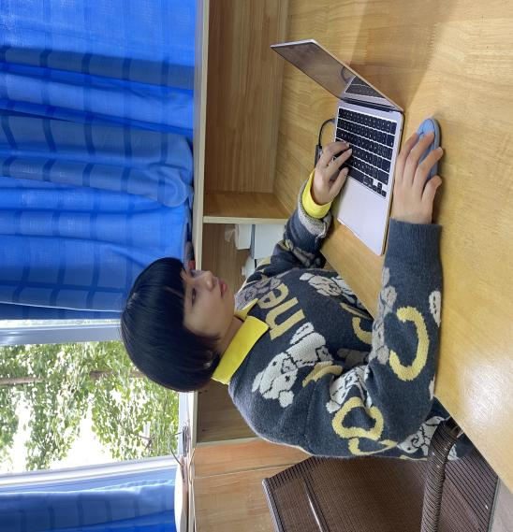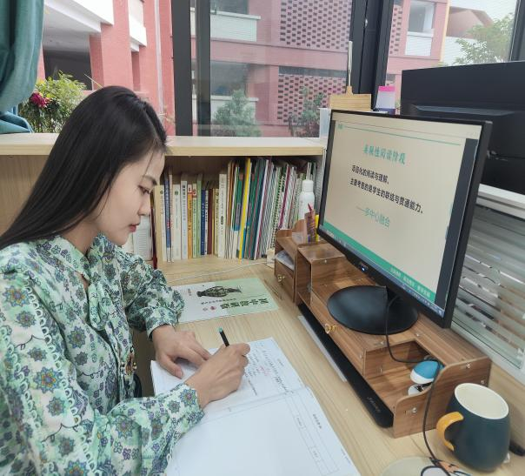

向老师以“烦恼—寻觅—反思—邂逅—牵手”为踪，整理了整本书阅读教学存在的问题，点出了好的整本书阅读教学课的样态，比较了单篇教学和名著导读的区别，通过勾连“导游”一词，讲解了“导读”的本质、任务和宗旨。进而向老师说明了“整本书阅读”与“项目化学习”的关联，认为“整本书阅读”是具有拓宽意味的任务群，向老师还阐释了项目化学习的概念和功能，教给了老师们项目化学习的四大黄金法则和教学环节的七大核心要素，提出了“项目化学习”牵手“整本书阅读”的策略：划分类别、创设任务、构建知识。

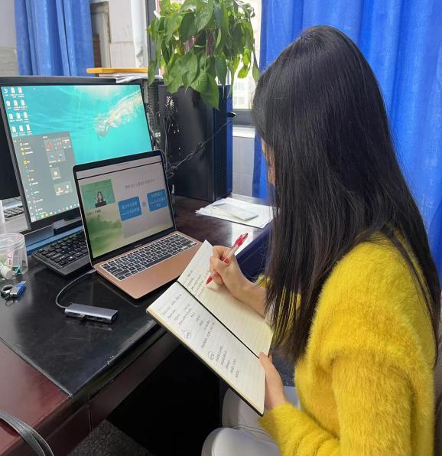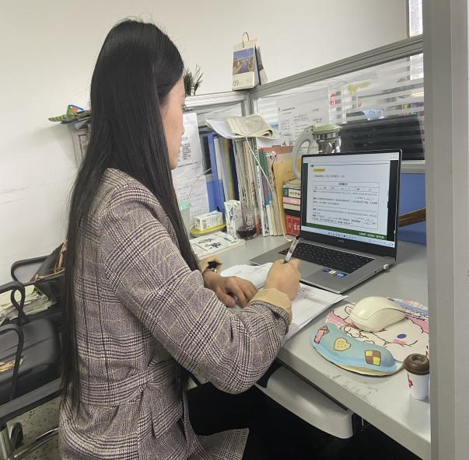

向老师用“PDCA循环”概括了整本书阅读项目化实施的路径，结合大量的案例对每一个环节做了具体指导，向老师讲到，项目化学习的难点在于核心问题设计，以《西游记》为例，完整示范了名著整本书阅读项目化的实践。最后，向老师强调整本书阅读任务群的教学落地要突出实践导向、主题导向和内容导向，鼓励老师们、孩子们阅读经典。

短暂的休息后，学员们激情满怀地学习了牛老师的讲座。

牛老师从“如何跨越教学实践和与成果提炼的鸿沟”、“生成科研成果的两条可行路径”、“成果成文的必备技能”三个方面展开了交流，回答了“为何写”、“写什么”、“怎样写”等问题。

牛老师讲到，写作是专业发展的必备标志，能够助力专业发展，提升个人的全局性能力，辨析了“教研”与“研究”的区别和联系，以此提高教师写作的兴趣和决心。牛老师现身说法，以自己的一次参与式教研活动为例，为老师们搭建了实践与研究的桥梁：整理案例—发掘问题—理论回应，提醒老师们从实践中提炼，并固化成研究成果。

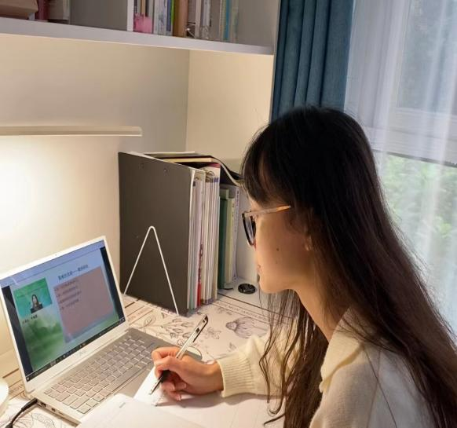

课题研究和案例研究是牛老师提出的生成科研成果的两条路径，案例研究可以进行教育叙事和课例研究，牛老师提点老师们要做一个有心的教育者，从习以为常中发现问题，要有研究的心态和敏感度。牛老师认为，无论是课题研究还是案例研究，都要有针对性地去阅读，都要有正确的方法，可以从网络、书籍、杂志、报纸上获取文献资料，以在知网上查找文献资料为例，示范了查找和使用文献资料的方法、步骤：整理—发现—细读。

牛老师为老师们推荐了三种常用的实践研究方法—问卷法、课堂观察法和访谈法，对这三种方法的运用要点、注意事项、优点局限性等，都做了详细的讲解。牛老师谈到，老师们应判断研究方法是否恰当，要选择恰当的研究方法，使用恰当的方法能事半功倍，有助于实现研究目的。

回归写作的本质，将写作看作是对话，是牛老师教给老师们成果成文的做法，对学术论文各部分的要点，牛老师也以丰富的实例，做了细致地讲授。最后牛老师说到，研究是一种态度，是一种品质，可以让平庸的思想变得深刻，让平凡的工作迈向卓越。

此次的网络研修活动，帮助学员们打开了面对新课标、面对整本书阅读、面对教研的新视野，学员们如拨云见日，获益匪浅，相信通过这次活动，学员们在今后的教学教研路上，能够走得更稳更远！

**◆指引在路上◆**

阅读为基：筑牢教师共同体

■刘勇

文化，是教育教研的灵魂；阅读，是文化建设的核心。

教师共同体如何培养卓越教师？要找到教师成长的核心环节，即专业成长的大概念和大任务：一是寻找卓越教师成长的共同基因，二是探索卓越教师成长的实践智慧。基于阅读的学习共同体建设，以读聚人、以读化人、以读育人，达成“从学问走向文化”的成长新取向。

人类文明源远流长，保存智慧的手段一是实物，二是书籍。阅读，不仅仅是吸收信息或获取知识，更是人类利用文字符号理解自我和建构世界的不二路径。如赫尔岑所言：“书，是这一代对下一代的精神上的遗训。”每一位教师个性迥异、风格无二，为何阅读可以成为共同体建设的核心路径？法国著名脑科学家斯坦尼斯拉斯·迪昂在《脑与阅读》中指出：“在阅读方面，他们的脑并无太大差异，因此阅读学习的生理机制和学习顺序也大体相似。”基于主题的读书，是最好的研究与修行，从单篇阅读到群文阅读，从整本书阅读到群书阅读。读书引领着我们向着不朽跋涉，达人达己，成为教育的“大先生”。

◆以读聚人——

在具身与沉浸中唤醒与体验

如何激发教师的阅读动力？在阅读过程中，建立“在阅读中”的期待，唤醒“在阅读中”的状态，体验“在阅读中”的实效，让他们成为自己的“阅读舵手”，形成沉浸其中的“阅读链条”，达成英镑上所印简·奥斯汀名言“阅读是最有趣的爱好”之共识。

如何让教师沉浸于书籍中？一是走进图书馆或将学习的地方打造成图书馆，二是进行阅读分享和好书推荐。图书馆，学校阅览室等，都是阅读的好去处；阅读分享、好书推荐，都是对话的好办法，它们让人有具身阅读的体验，更容易有沉浸阅读的效果。文学、历史、哲学，教育学、心理学、学科教学，都应当是我们案头的必读之书。只有如此，方能把握学科核心，积淀人文底蕴，丰富精神世界；这样的教师，其课堂才能剑指“关键能力”，培养“必备品质”。

梁启超在《读书指南》中指出：“生当今日而读古书，头一件，苦于引不起兴味来；第二件，苦于没有许多时间向浩如烟海的书丛中埋头钻研；第三件，就令耐烦费时日勉强读去，也苦难得其要领。”这种现象，今天仍大量存在。两年来，我们开展了4次“共享阅读会”活动，阅读了蒋勋的《美的沉思》，约翰·哈蒂的《可见的学习：对800多项关于学业成就的元分析的综合报告》，温儒敏的《温儒敏谈读书》和费孝通的《乡土中国》。“没有谁是一座孤岛，每本书都是一个世界”，加布瑞埃拉·泽文的《岛上书店》扉页上的这句话，给我们留下了深刻印象。在阅读中，可以慢嗅书籍的氤氲芬芳，享受思想碰撞的精神大餐。

◆以读化人——

在共读与自读中同化与顺应

朱自清在《经典常谈》中说：“经典训练的价值不在实用，而在文化。”如何以读化人？形式上多开展读书沙龙，内容上多开展群书阅读。在共读与自读中，实现阅读的同化与顺应，从而建构起自己的精神内蕴与文化体系，成为真正的“读书人”与“教书人”。

读读《贝多芬传》、《米开朗琪罗传》、《托尔斯泰传》，读读陶行知、张伯苓、叶圣陶、苏霍姆林斯基，学会发掘、阐释、融汇，感悟其治学历程、治学习惯、阅读趣味，感受其穿越时空的非凡远见、透彻洞见和独特创见，吸纳其深邃的教育思想和教学智慧。学习共同体，就是在读书、读人、读己中达到“书养”、“他引”、“我悟”，从而突破自己，实现专业的第二次成长。帕克·帕尔默在《教学勇气——漫步教师心灵》一书中指出：“真正好的教学，来自教师的自身认同与自身完整。”在阅读中，要形成阅读自觉，促进每一位成员同化与顺应，从而摆脱“内卷困境”和“高原现象”。学习共同体的阅读，还要克服三大弊端：一是“二元对立”现象，二是“惰性思维”习惯，三是“经验茧房”危险。

联合国教科文组织在《反思教育：向“全球共同利益”的理念转变》中指出：“学习既是过程，也是这个过程的结果；既是手段，也是目的；既是个人努力，也是集体努力。学习是由环境决定的多方的现实存在。”由此可见，共读以卷入，自读以深入。

共读，应当更多地指向专业阅读。专业阅读强调理性与知性，强调广博与立体。我在成都市教师读书沙龙上提出“教育研究需要群书阅读”的观点，指出“中国重‘道’与‘悟’，西方重实证与技术，读书应当融通中西，为我所用”，并以《可见的学习》《非暴力沟通》《掌控习惯》三本书为例，形成阅读的逻辑体系“透析学习秘密、掌握沟通技巧、培养良好习惯”，并用中国汉字“见”“通”“掌”的甲骨文巧妙地为三本书画龙点睛。

自读，可以更多地指向个性阅读。我认为，要真正地读懂中国文化，必须阅读儒、释、道三家的文化典籍。阅读冯友兰的《中国哲学简史》和曾仕强《易经的智慧》，阅读博大精深的《论语》和气势磅礴的《孟子》，阅读五千言的《道德经》和汪洋恣肆的《庄子》，阅读反复临帖的《心经》和反复揣摩的《坛经》，读读停停，停停读读，与先哲对话，从而获得智慧与经验。也只有如此，你才能走进中国人的文化根脉，理解苏轼、王阳明等为何受国人喜爱，也才能领悟金克木《书读完了》的内涵。

周国平认为“凡真正的哲学问题都没有终极答案，更没有标准答案。”阅读的根本意义在于探寻，犹如《苏菲的世界》中小女孩苏菲对于“你是谁”和“世界从何而来”的问询。对教育真谛的探寻也不是一蹴而就的，可能是“螺旋式”抑或“波浪式”，其中的“跌落”和“波谷”都可能是在为“上升”和“波峰”做准备，关键是你要思考、实践和建构。

◆以读育人——

在实践与建模中转化与生成

阅读之后，我们可能多了一种“经验”（源自杜威的“一个经验”思想），在经验之上需要开展内部整合，从感知到建构，更需从建构到运用，在阅读输入与输出间融会共生，这样才能生成并内化为教育素养，成为“一个完整的经验”。

读书需三个字：博、专、达，广博需要系统阅读，专业需要读深读透，这是具备“T”型人才的两个坐标，通达才能融汇这“T”的横与竖，让广博的知识成为课堂的底色，让专业的理论成为教学的指南，从而达人达己。阅读《理想国》《爱弥尔》《民主主义与教育》，时光显得凝重而光亮，教育的思想从古至今，熠熠闪光，穿越了无穷黑暗的丛林和幽深的沼泽，闪烁着执迷不悟的应试怪圈和分数迷途。“雨果奖”获得者尼尔·盖曼说：“未来取决于图书馆、阅读和白日梦。”是的，最好的学校是图书馆的样子，最好的学习就是师生共读，最好的成长就是还可以做“白日梦”。

美国教育家卡罗尔·德韦克在《终身成长》中特别强调“成长”，所谓成长就是教学生“如何识别”能够引导我们生活的思维模式。和学生一起阅读《草房子》，引导学生开展群书阅读，小说《青铜葵花》《蜻蜓眼》和《草房子》一起跨越了三十年，代表了作家对美的一致追求。为了引领学生读好小说，我又读了 E.M.福斯特的《小说面面观》，毕飞宇的《小说课》，苏童《小说是灵魂的逆光》和曹文轩的《小说门》。翻开《草房子》第一页：“秋天的白云，温柔如絮，悠悠远去；梧桐的枯叶，正在秋风里忽闪忽闪地飘落。”由此，展开了一个个注满苦难却无限美好的画面，来自于生命的“凝视”和来源于情义的“美感”，冲撞着我们的视野，荡涤着我们的灵魂。如此知行合一、沉淀智慧，方能教学相长、以读化人。

浅阅读导致人的浅薄，深阅读成就人的思想。习近平总书记在第三十二个教师节上勉励广大教师当好学生的四个“引路人”，在阅读的学习共同体中，我们要从“阅读者”变为“思想者”，更要转化为“引路人”。最好的引路是言传身教，著名教育理论家鲁洁在回忆其父亲鲁继曾时是这样描述的：“在我的心目中，父亲的形象就是呆在家里看书。”一个不读书的教师，他的课堂可能就只有“题海”而缺少“书山”，其生命状态、生命气象和生命境界无法引领学生，更无法实现“立德树人”的国家战略。

人间最美四月天，最是师生阅读时。基于阅读的教师共同体建设，就是让摇曳不息的文明之火永远燎原的最佳路径。

（作者系四川省特级教师、成都市刘勇名师工作室领衔人，中小学正高级教师。）

化静为动家校共读

■何蓉琼

老师、家长和学生是建设书香校园、书香家庭和书香社会的生力军。如何进行家校共读？最好的办法是化静为动，即把静态的阅读过程变成生动有趣的家校阅读活动。

一、家校共读：帮助家长“动”起来

开展好家校共读活动，不仅可以自动消解许多家校矛盾，减轻老师的工作负担，更能为孩子营造良好的阅读氛围，真是一举多得的事。家长如何“动”起来？

动手制书签。鼓励家长摘录感触较深的金句制成书签并在家长会上相互赠送。表现积极的家长将获得由家委会颁发的印有“书签制作达人”“书签制作明星”的奖状。老师也精心制作“一句话感言”式书签，赠送给每一位家长。

动口讲故事。家长会可安排专门的“我的读书故事分享”环节。每一名家长都可以主动上台分享自己的阅读故事。讲得好的，班级以书相赠表示感谢。

动笔写心得。教室内的文化墙可专门开辟“我爱读书”（家长篇）栏目。作品由自家孩子推荐，由班主任拍照并标好数字代号上传至班级群，家长们为自己喜爱的作品投票。优秀作者获得证书，优秀作品上墙展示。

家长，是孩子最好的老师；爱读的家长，必将照亮孩子的阅读之旅。

二、师生共读：导得有创意，读得有乐趣

课内必读名著是师生共读的重点之一。在读的方式上，老师一般期望心无旁骛地静态阅读，而学生却更喜欢话题探究式的动态阅读。鉴于此，应摒弃陈旧的阅读指导理念，以有趣的任务激活学生的阅读欲望。

读《海底两万里》，老师可布置如下有创意的导读任务：完成《海底两万里》的旅行筹备活动，并根据目录制作旅行攻略；设计“怪物”档案、“怪物”通缉令；成立军事法庭，对尼摩船长的复仇行为进行辩论、审判……

这些新奇好玩的任务能在很大程度上集中学生的阅读专注力，当他们全神贯注地去探索这些“跳一跳才可以摘得到的桃子”时，他们的阅读之旅自然而然就变得妙趣横生……若能得到家长及时的关注和点赞，孩子必会感到其乐无穷。

三、亲子共读：且读且玩，收获满满

对于很多家长来说，离开学校多年，如今再和孩子同坐下来共读一本书，其实是件很考验耐性的事。要解决这一难题，需要老师两手抓、抓两手。

一手抓家长。要反复启迪家长，有机会和孩子且读且玩是件幸福的事儿；不仅能亲自见证孩子的思想成长，更有机会密切亲子关系。另一手抓孩子。要引导孩子珍惜父母与自己共读的机会。这不仅能助推父母成长，更有利于营造一种且读且玩的家庭氛围，提升幸福指数。

同时，还要抓两手。一手是玩法，一手是评价。玩法上一定要有可操作性：亲子分角色演读、亲子联手制作创意小报、亲子合作编演课本剧等。还可鼓励家长把玩的过程录音录像并上传班级群、发朋友圈……相对于玩法，亲子间的互评就显得更为重要了。要引导双方学会使用积极的评价语言，以达到彼此唤醒激励和鼓舞的目的。

家校共读之旅，玩且收获着。

（作者系天府新区太平中学教师）

整本书中思辨，挥毫笔下寻知

——记2022年10月26日刘勇工作室会议

文/敬炜煊 图/杨必容

2022年10月26日下午，双流区刘勇名师工作室在棠外第一会议室举行研修活动。此次活动特邀双流区教科院高永琼老师、《教育科学论坛》编辑杨开清老师、《四川教育》编辑王静昕为学员进行指导。

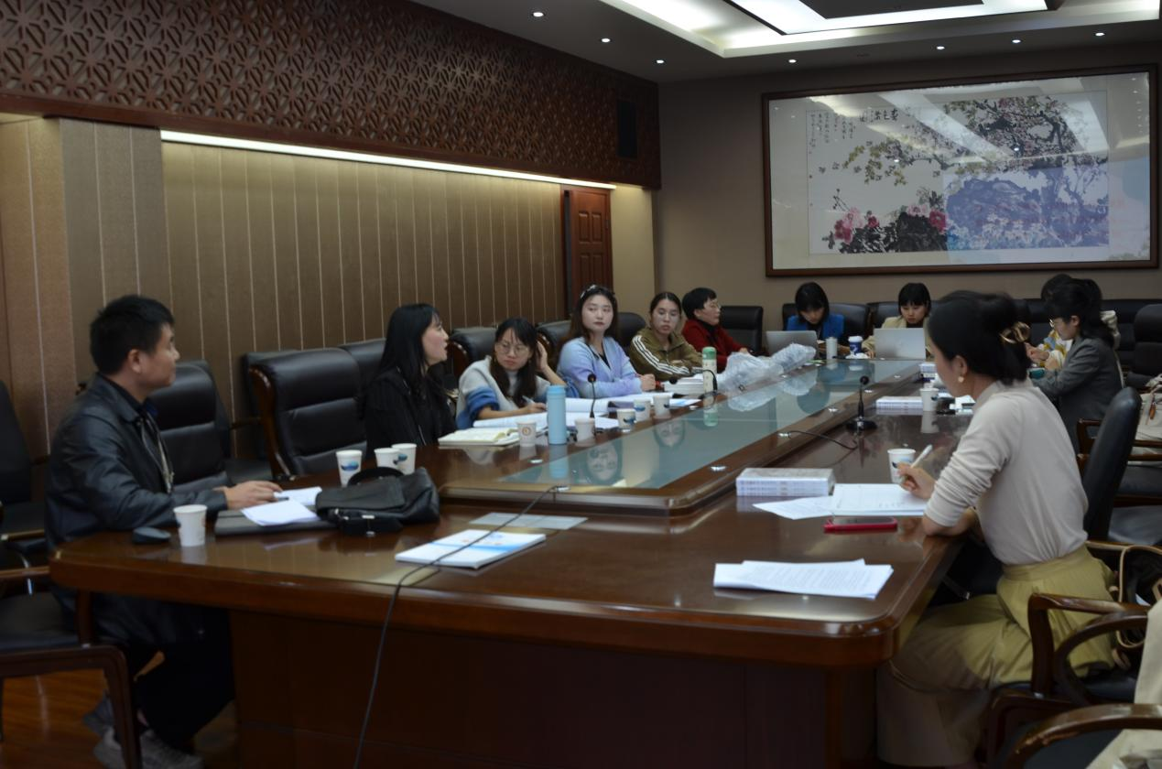

**整本书阅读教育观念：立德树人**

杨开清老师首先为学员们的整本书阅读课题指点迷津。他从教育观、教学策略、教学实录三个方面高屋建瓴地为学员们指明方向。杨老师指出，作为理论支撑，我们要有育人观，课程观和教学观；在此理论指引下，我们要注重过程性策略、方法论策略和评价性策略。最终我们要将理论和策略付诸于教学落地，杨老师提出落地地核心指向应是文本策略的“四类六章”。

听罢杨老师的分享，刘勇导师犹如觅得知音，因为他对于整本书阅读秉承的“书香人生”观点与杨开清老师不谋而合。兴之所起，趁兴而教，刘勇导师恣意昂扬地为学员们分享“让整本书阅读成为最重要的育人路径”教学研究。刘老师提出，在新课标背景下，整本书阅读应从全书的“面”上去建构文眼、文脉、文理、文化；从“点”上重点突破，如语言或意义。

|  |  |
| --- | --- |
| DSC_9476 | DSC_9480 |

**整本书阅读教学实践：书香浸润**

教育观落地到教学实践，一线老师来呈现。刘湘老师带来了《西游主旨论纷纷，猴子名字有玄机》的整本书教学设计说课。这节课首先让学生关注悟空名字的变化，跳读相关内容，梳理《西游记》整本书相关的重要内容，以激发阅读兴趣；接着通过悟空名字出现的上下文语境，让学生解释名字背后的深意；最后让学生从悟空出现最多的两个名字，理解整本书的主题。杨开清老师肯定到本节课选点巧妙，又关注到母题“成长”，并且有亮点设计：讨论为何叫“心猿”，给予学生很多思维支架。

接着杨南老师以“看图猜人”的方式趣味导入《朝花夕拾人物故事会》整本书教学设计。杨老师先让学生梳理《朝花夕拾》的主要人物，再来探究主要人物对于鲁迅先生成长的影响；接着以此为契机让学生掌握一个阅读写人记事类作品的方法。整堂课在基于学情的设计上以带动学生阅读经典，丰富人生感受和经验。杨开清老师赞赏了本节课以“花”为中心，设计“谁是你朝花中映像最深刻的那朵花？”讨论环节，充分激发了学生的直接思维、思辨思维、创造思维。

|  |  |
| --- | --- |
| DSC_9487 | DSC_9491 |

**论文撰写观：推陈出新**

王静昕老师在阅读完学员的论文后，充分肯定了学员们积极撰稿的写作态度。同时也给学员们带来了“推陈出新”的论文撰写观念：紧扣中心写标题，标新立异展风采，学术八股不足奇，心有读者写文开；一条主线贯全文，选题破题快狠准；“以小见大”写案例，真实课堂才动人；立足教学观课堂，换位学生写反思。王老师的建议犹如推开秋季雾霭冰沉的飒爽之风，给久久沉浸在高深学术理论中的学员们以醍醐灌顶之警醒。学员们茅塞顿开：哦？原来，论文也可以这样写！

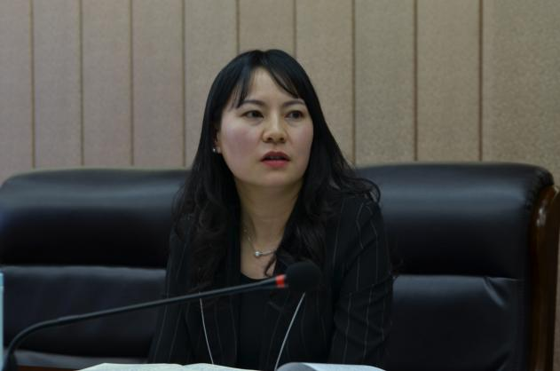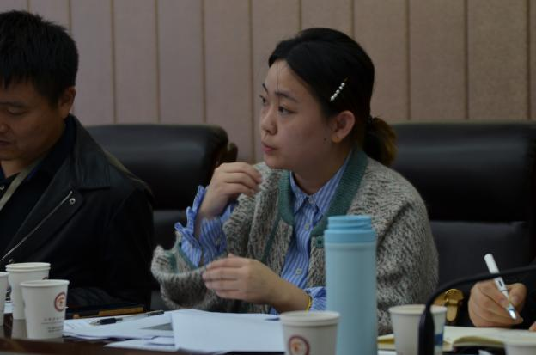

最后双流区教科院高永琼老师对本次活动做出了丰富、丰实、丰厚的精要点评。她提到，无论是工作室安排的扎实内容还是学员们能收获的知识硕果，这都是一次扎实又新颖的学习之旅。在上一学年的工作考核中，高老师盛赞双流区名师刘勇工作室“三高”——成果意识高、质量高、术专著质量高；“三多”——研究课题多、撰写发表的论文多、示范引领多，无论是送教区内还是区外。赞赏之余，高老师也十分恳切地对我们提出殷切希望：在主动、细致、行动的意识举措下负重前行，成为更好的自己，成为师父引领下更好的双流区名师刘勇工作室！

读书如旅 师生偕行

■吴利容

整本书阅读是师生共同完成的一场心灵旅程，教师要以“资深读者”的身份分享阅读视角和策略，把阅读指导隐含在活动设计、读后交流中，完成一次深度旅行。

一、到哪儿去——书单的拟定

“攻略在手，出门不愁”，阅读活动开始之前，应根据阅读的目的做好阅读对象的筛选。这是解决“去哪儿”，也就是“读什么”的问题。

立足教材。教材推荐的名著是师生阅读的首选，涵盖了散文、诗歌、纪实作品、中国古典小说，外国小说等，读好这类书，能积累丰富的阅读经验，辐射到同类型的其他作品阅读。

关注学生。个体不同阶段适读不同类型的书籍。比如，学生对科幻类作品感兴趣，可以读刘慈欣的《三体》等作品；学生处在青春烦恼时，可读歌德的《少年维特之烦恼》……为心灵的旅行确定一个“美妙的去处”。

起初，“读什么”是由教师兼顾教材与学生，形成的集体书单；当学生慢慢阅读，对有自我更丰富的了解后，就能形成合适的个人书单。

二、怎么去那里——计划的确定

“坐上火车，去拉萨”，你可以在轻松适意中欣赏沿途变换的风景，还能逐步适应渐高的海拔，阅读一本书，也应确定好阅读计划。

时间计划。这项内容应该师生共同确定，依据文本性质和学生阅读的速度，将计划细化到每周、每节课，特别是对一些较长的作品，更应规划，这能让阅读行为更持久。

读法计划。文本不同，读法不同，如《骆驼祥子》需要边读边批注，记录下想法；而《海底两万里》则需要浏览，一口气读完才更能感受其科幻魅力。用对读法，方能得其精妙。

活动计划。一般来说前期导读、中期推进、后期的整合提升，都应有活动规划，让学生在不同阶段完成相应的阅读活动，如旅行中的路线规划，一站一息，一点一停，早在计划之中，才能在精华景点有足够时间和精力，开展深度“游”。

三、去了看什么——活动的制定

“人在旅途，美在投入”，阅读时营造良好氛围，针对不同文本的特质，定制专属的“阅读交流活动”能让学生投入阅读、持续阅读，并且读有所获。这是解决“怎么读”的问题。

过程性写作。过程性写作主要是撰写读书笔记和提要，既是通读后的整理，也是后续写作的前提。如读《骆驼祥子》可以祥子的“三起三落”为主线，概述祥子生平。

文学性评价。文学性写作主要是续写、改写、文学性创写等，《朝花夕拾》中阿长买《山海经》是非常重要的事件，补写阿长买书过程有利于学生深入理解阿长对鲁迅的真诚关爱。

评论性写作。评论性写作能提高学生的审美鉴赏水平，养成思辨的习惯。教师可为学生提供思考与研究的方向，当然也鼓励学生自主研究。《水浒传》中对人物形象的对比评价；《艾青诗选》对艾青前后期诗作的不同风格评价都是很有意义的活动。

另外也可有读书分享会、读书沙龙、书签制作、手抄报编写等各种丰富的输出形式。学生借助活动，多次穿行于文本，从而获得成就感和愉悦感，以及持久阅读的韧性。教师当好向导，师生偕行，在阅读的路上“跨过山和大海，也穿过人山人海”，最终成就彼此。

（作者系成都棠湖外国语学校初中语文教研组组长）

呼唤语文教师文本细读的理性回归IMG_256IMG_257

南京外国语学校  蒋兴超

文本细读对语文教师和语文教学的意义，不言而喻。但不知从何时起，文本细读的各种“门径”“角度”满天飞，各种大胆的“创举”层出不穷。教师的文本细读，偏离了教学的航向和初衷，忘记了教师的角色和使命，就失去了意义和价值。语文教师的文本细读，不该脱离教学，剑走偏锋；而应理性回归，安身课堂。

IMG_258一、文本细读的真正奥义

（一）文本细读的内涵

文本细读源自20世纪西方文论的重要流派——语义学，其显著特征是以文本为中心，重视在具体语境中分析和理解文本，强调文本内部隐含的组织结构。孙绍振教授十分重视从文本出发进行分析，认为“在文本以外强加任何东西都是对自己的误导”，“不管读者主体多么强势，还是要尊重文本主体”[1]。陈思和教授认为，文本细读“就是要仔细地读，反复地读，从字词句篇中发现文本的缝隙”，“一旦发现文本缝隙，就抓住不放，深入分析下去，真正进入文本的深层结构”[2]。文本细读，意味着扎根文本，深掘文本，深入文本内核，深探文本奥义。

（二）教师细读的初衷

“对文本外的任何因素先作悬搁，存而不论”，“作品即‘本体’，它包含了自身的全部价值和意义”[3]，这是语文教师和文学评论家细读文本的共同追寻。而他们之间差异明显：语文教师的细读注重文本语义，评论家的细读还延扩到结构分析；评论家的细读聚集在文学文本，语文教师的细读还包括非文学文本；语文教师的细读偏微观，评论家的细读更宏阔；评论家的目光只聚焦文本，语文教师更需关照教学。

基于此，语文教师和评论家的文本细读，有质的区别：评论家的细读以读者为中心，而语文教师的细读以教学为中心；评论家有“抽丝”才智，而语文教师有“烛照”精神。因此，语文教师的文本细读有两点初衷。

其一，立足教学需要。无论语文教师采用怎样的细读策略，文本细读得如何透辟，都要回归到课堂教学的轨道上来，任何“脱轨”的细读都没有价值和意义。比如散文化小说《台阶》，单就文本细读而言，主题多元，内涵丰富；如果站在教学的角度，目光自然转向“教学目标”和“教学重点”，细读的方向会更明晰。

其二，植根学生成长。文本细读的目光，投向“目标”和“重点”，迈出了文本课堂化处理的第一步。贴着学情，重回文本，寻找开掘的疆域和策略，才完成了文本细读的质的飞跃。语文教师文本细读的初衷，就是要心中有课堂，眼中有学生。



IMG_260二、文本细读的现实偏向

1. 冒用文本细读的名义

然而，现实的语文课堂，屡屡有人冒用文本细读之名。

表现一：明明在文本浅表滑行，非要和文本细读攀亲。比如，有教师执教《小石潭记》，知道要在小石潭的美景处停驻，但简单问答后便匆匆而过。他没有抓住柳子厚“借物写心，物我交融”的写景特点，赏景本需深入开掘，方能理解“一水一石，一草一木，皆有深深的情感烙痕”[4]。课后该教师还反复说自己如何细读文本，但文本其实并未读透。

表现二：明明靠搬外援佐证，非要贴上文本细读的标签。还以《小石潭记》为例，公开课上，教师为了让学生理解作者的“满腔悲情”，不惜用近半节课介绍柳宗元自永贞革新失败到被贬为永州司马凄苦十年的人生历程。交流环节，该教师说自己花很多时间研究柳宗元和细读文本。然用大量材料来佐证情感，强加理解，这本已在文本外游荡，离文本细读相去甚远。

表现三：明明以“读者意”为中心，非要打着文本细读的旗号。仍以《小石潭记》为例，教师为了帮助学生理解作者复杂的情感变化，让学生先假想自己如何伤心，到人迹罕至、风景尚佳的地方散心，再回到文本谈感受理解。教师自言文本读得细，其实“读者意”完全不同于“文本意”。

（二）偏离文本细读的航向

文本细读，角度各异，眼光不同，见仁见智。同一篇文本，目光聚焦处、深研价值点、开掘方向、细读策略等都不同，但不能偏读、误读，应该有公共防线。公共防线，就是文本解读的共同边界和公共视域。简而言之，就是不能脱离“文本意”，放大“读者意”。然而，语文教师细读文本，经常发展“读者意”，远离“文本意”，偏离文本细读的航向。

表现一：一味地标新立异。有教师从话语的角度细读《故乡》，将文中的人物对话进行数据统计[5]，以期分析形象和理解主旨。深入开掘人物的言语内容，才是公共视域；偏于形式的数据“发现”，则故弄玄虚。

表现二：随意地过度阐发。有教师解读《从百草园到三味书屋》，说“作者为了批判封建教育制度”；解读《阿长与〈山海经〉》，说“鲁迅对阿长的态度是‘哀其不幸，怒其不争’”；解读《智取生辰纲》，说“对待坏人就应秋风扫落叶，要为社会除暴安良”……牵强附会地添加“读者意”，远离“作者意”，实为偏谬地细读。重视文本的“作者意”和“中心意”，才能回到公共视域；过度阐发，实则误读。

表现三：盲目地低效开掘。有教师执教《我的叔叔于勒》，把分析菲利普夫妇的“处境”当作课堂教学的重心。其实，菲利普夫妇的“表现”，更具开掘的价值。文本的“价值点”，便是公共视域，或形象的潜藏之所，或情思的葳蕤之域，或精神的明辨之处。

（三）夸大文本细读的作用

文本细读，不强加有色眼光的“读者意”，不凭借知人论世的“作者意”，应提倡直面文本，摘除滤镜，素颜相见。文本细读的好处显而易见：置身文本，在言语的汪洋中练就能力，磨砺品格；在语言的灵活实践里心领神会，以渔得鱼。教师细读文本，容易寻得进出文本的佳径，找到沉潜课堂的生机之所。理想的期待是：学生也能沉在文本里，接受语言熏陶，明晓文本奥义，提升语言感受力。但教师的文本细读和理想的学生细读，距离遥远，须翻越三座大山：精准把握学情，精通教学策略，身怀教学机智。因此，教师的文本细读在课堂教学中，充其量只解决了文本深研的一端。

然而，如今的语文专家和一线教师，常常夸大教师文本细读的作用。

观点一：教师的文本细读，能广泛培植学生的各种能力。其理由是：“文本细读的开展，需要教师对文章内容进行深入的讲解。”[6]看似有道理，实则荒谬。学生细读文本，是自己主动地解码和再认，而非被动地灌输；教师细读文本的价值，更体现为在关要之处和生机之所如何智慧地激发学生去发现，并非教师深入地讲解。

观点二：教师的文本细读，能彻底改变语文教学的面貌。有不少专家在各种场合说：“教师若能细读文本，就能改变语文课效率低下的现状，课堂就能焕然一新。”诚然，教师细读文本能优化教学处理，但影响语文教学面貌的要素还有很多——理念、方法、情怀、学情、政策、评价等，绝非仅靠语文教师文本细读的一方之力。



IMG_262三、文本细读的理性回归

1. 回归文本细读的真意

语文教师的文本细读应以学生成长为根本点，以课堂教学为立足点，以深研文本为落脚点。学生阅读文本，无论是单篇、群文，还是整本书，都是亲近母语和精神建构的过程，离不开教师悉心有效的引导。因而，教师的文本细读，就不能“漫读”“偏读”“误读”。语文教师细读文本的真意，就是挖掘文本的最大价值，寻找教学的最佳路径，拓展课堂的最广空间。

首先，挖掘文本的最大价值。还以《台阶》为例，统编教材将其选入七年级下册第三单元，单元主题是“凡人小事”，聚焦社会底层的“小人物”，观照其“品格”和“人生价值”。综合文本、单元主题和学情三方要素，寻找它们的最大公约数：“父亲”辛苦建造高台阶的过程，高台阶房子建成后“父亲”的反常表现，“父亲”反常表现的原因。文本“价值点”很多，而学生学习之求、教师教学之需和文本的丰饶之域，共同圈定了最大公约数，也规约了挖掘文本的最大价值。

其次，寻找教学的最佳路径。寻探“父亲”这个社会底层小人物的“人生价值”，绕不过两个重要路标——高台阶房子建成前的辛劳和高台阶房子建成后的失落，它们是课堂教学的必经之道。而课堂教学的出发点很多：建高台阶房子的意味，“父亲”自语式的问答，“我”眼中的父亲……从出发点到必经点再到目的地，最符合七年级学生的认识、最容易走进“父亲”的情感、最便于探知“人生价值”的策略，便是教学的最佳路径。

再次，拓展课堂的最广空间。课堂空间的无限打开，靠教师智慧地引动，能激发学生深度参与。执教《台阶》时，我设计了三个主问题：（1）“父亲”为什么要建高台阶的房子？是如何建成的？（2）得偿所愿后，“父亲”有什么表现？为什么会如此？（3）《台阶》中的父亲，是谁的父亲？[7]第一个问题引着学生体会“父亲”的艰辛，第二个问题提示学生体察“父亲”的心理变化，第三个问题激发学生思索“小人物”的“人生价值”。拓展课堂空间的过程，就是引着学生向文本深处进发的过程，也是促进学生多样思维进阶的过程。

（二）回归文本细读的常态

文本细读，是语文教师必做的功课，是课堂教学的压舱石。学生要习得细读之功，需方法指引，按规律操练，这离不开语文教师的先行细读。语文教师先行细读的价值体现在：深谙文本的内涵要义，把控文本的重心方向，熟悉文本的开掘策略，了解学情的概貌特征。离开了语文教师的先行细读，课堂注定是师生一同在文本外晃荡，教学就成了程式化的过场。

教师的文本细读，肩负两大使命：（一）对文本课堂化的深度处理；（二）对学情课堂化的深层联动。前者，要求深度认清语文教师的角色定位；后者，要求准确把握文本处理的适恰策略。

先说语文教师的角色。语文教师，是文本的深研者。比如吴伯箫的《灯笼》，反复深研，才能发现开掘文本的最大价值点是深沉的家国情怀，文本的重心落在两句话上：“真的，灯笼的缘结得太多了，记忆的网里挤着的就都是”，“唉，壮，于今灯笼又不够了。应该数火把，数探海灯，数燎原的一把烈火！”细读文本，体现教师的基本素养和扎实功力，但绝不能把细读文本当作课堂教学的独门绝技，其充其量只算打开课堂教学的第一重门。而课堂，才是语文教师安身立命之本，始终在职业生涯之中。离开了课堂的文本细读，没有根基，鲜有气象。语文教师要始终胸怀课堂，课堂学习的主体是学生。因此，语文教师是学情的深察者。《灯笼》所记事件略显散乱，所用典故隐含较深，所抒情感隐晦难懂，这对八年级的学生来说是巨大的挑战。教师只有深察学情，才能找到学生和文本联通的密径。语文教师，还是学习的引动者。课堂教学的核心要义就是引动，点燃学生思考，激发学生发现，引动学生探究；教师把学习的主动权交还给学生，不越俎代庖，而做智慧的引动者和贴心的帮扶者。比如，梳理记忆的网里和灯笼的缘与情之后，适时引发：“唉，壮，于今灯笼又不够了。”“于今”指什么时候？灯笼为什么又不够了？学生的目光便慢慢向家国情怀聚拢。

再谈文本的教学处理。文本是一块田，在其间辛劳深耕，才能等来熟稔后的芳香。语文教师在文本和学生之间来回穿梭，举重若轻，左右逢源，要靠智慧的教学处理。[8]教学处理包含两大要素：逻辑起点、课堂落点。教学处理的逻辑起点，由文本和学情共同商定，不是教师一厢情愿的随意行为，而是靠科学的依据。比如《社戏》，入选统编教材八年级下册第一单元，单元的主题词是：“本单元的课文，或表现各地风土人情，或展示传统文化习俗。我们能够从中看到一幅幅民俗风情画卷，感受到多样的生活方式和多彩的地域文化，更好地理解民俗的价值和意义。”依此，确定了单元文本的教学方向——“民风民俗”。结合八年级学生的认知特点，将本文教学的逻辑起点定为：深切感受平桥村淳朴的民风。而教学处理的课堂落点，则由教师依据逻辑起点智慧地选择，兼顾文本的出处和全貌。聚焦戏前、戏中和戏后平桥村小伙伴和大人们的种种纯朴表现，是课堂教学的不二落点。而统编教材所选的《社戏》，删去了开头“我”在北京室内剧场两次极不愉快的看戏经历，属于后文本（教材编写者加工过的文本）；前文本（原汁原味的文本）和“遥遥远哉”的十二岁看戏的经历形成鲜明对比，相较而下，平桥村露天的乡村戏才弥足珍贵，更可见淳善的民风。因此，为了深探文本的真正奥义，不妨适当关联前文本；为了帮助学生深度理解作者的创作意图，可适恰选择辅助文本。

依循学情之需，深研文本的教学“价值点”，联通各种要素，激发学生无限接近“文本意”，走进作者的情智世界，甘做默默牵线人，应是语文教师细读文本的常态。

**◆思考在路上◆**

《朝花夕拾人物》故事会

西航港二中 杨南

学习目标：

1.梳理《朝花夕拾》的主要人物

2.探究主要人物对鲁迅先生成长的影响

3.注意把握写人记事的双重视角

4.掌握一些阅读写人记事类作品的方法

教学过程：

激趣导入：在大多数人的眼中，有一类学生最容易被忽略，他没有优等生那样引人注目，也不像差生那样让人操心，没错，就是最最没存在感的中等生。他在课堂默默无闻，成绩也平平无奇，身边的同学甚至因为他是中国人，而欺负他，唯独有一位老师，对他格外的关照，老师要求他把课堂上的笔记交上去，等这位学生拿到笔记的时候，他回忆说：很吃了一惊，同时也感到一种不安和感激，原来我的讲义已经从头到末，都用红笔添改过了，不但增加了许多脱漏的地方，连文法的错误，也都一一订正。这样一直继续到教完了他所担任的功课：骨学、血管学、神经学。后来呀，这位学生成为了一位大家，我说到这儿，大家一定已经猜到了，这位学生是——鲁迅先生，是的，他就是我们大名鼎鼎的鲁迅先生。而他刚才所说的那位老师，就是他的——藤野先生。今天我们就一起翻开这本书记录鲁迅从童年到青年的散文集《朝花夕拾》，再去读一读这些令人难忘的人和事。

**一．人物速记**

为了检查同学们的阅读情况，接下来我出示几组图片，让同学们快速说出相应的人和事。

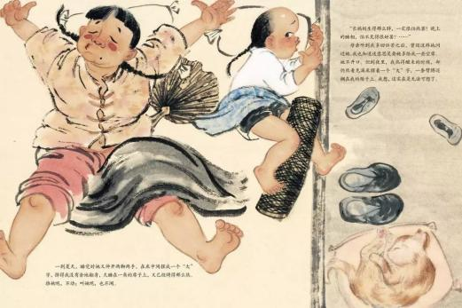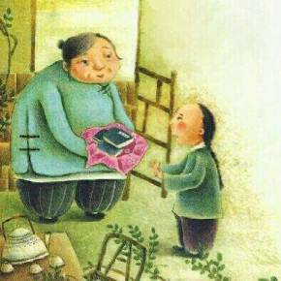

明确：长妈妈——《阿长与<山海经>》

相应的事：睡觉摆“大”字，涉及的语段：一到夏天，睡觉时她又伸开两脚两手， 在床中间摆成一个“大”字，挤得我没有余地翻身， 久睡在一角的席子上，又已经烤得那么热。推她呢，不动；叫她呢，也不闻。

相应的事：买《山海经》，涉及的语段：

过了十多天，或者一个月吧，我还记得，是她告假回家以后的四五天，她穿着新的蓝布衫回来了，一见面，就将一包书递给我，高兴地说道：

“哥儿，有画儿的‘三哼经’，我给你买来了！”

我似乎遇着了一个霹雳，全体14都震悚15起来；赶紧去接过来，打开纸包，是四本小小的书，略略一翻，人面的兽，九头的蛇，……果然都在内。

这又使我发生新的敬意了，别人不肯做，或不能做的事，她却能够做成功。她确有伟大的神力。谋害隐鼠的怨恨，从此完全消灭了。

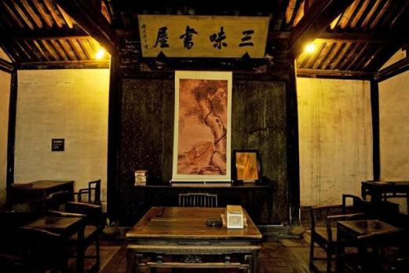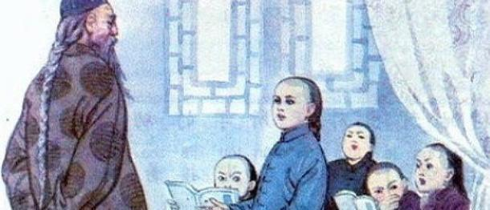

明确：三味书屋，寿镜吾——《从百草园到三味书屋》

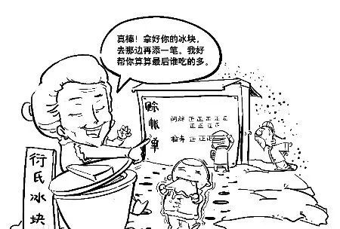

明确：衍太太——《琐记》

相应的事，怂恿孩子冬天吃冰。衍太太怂恿小孩在冬天吃冰，，还在一旁鼓励说“好，再吃一块。我记着，看谁吃的多。”

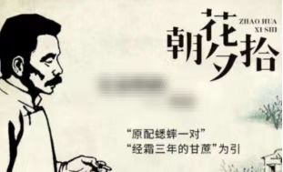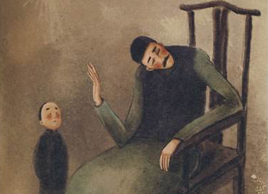

明确：鲁迅的父亲——《父亲的病》《五猖会》

相应的事：心心念念想去看五猖会，父亲却让我背《鉴略》

相应的事：所谓的“名医”给父亲开的药方。涉及的语段：最平常的是“蟋蟀一对”，旁注小字道：“要原配，即本在[一窠](https://baike.baidu.com/item/%E4%B8%80%E7%AA%A0?fromModule=lemma_inlink" \t "https://baike.baidu.com/item/_blank)中者。”似乎昆虫也要[贞节](https://baike.baidu.com/item/%E8%B4%9E%E8%8A%82?fromModule=lemma_inlink" \t "https://baike.baidu.com/item/_blank)，续弦或[再醮](https://baike.baidu.com/item/%E5%86%8D%E9%86%AE?fromModule=lemma_inlink" \t "https://baike.baidu.com/item/_blank)，连做药资格也丧失了。

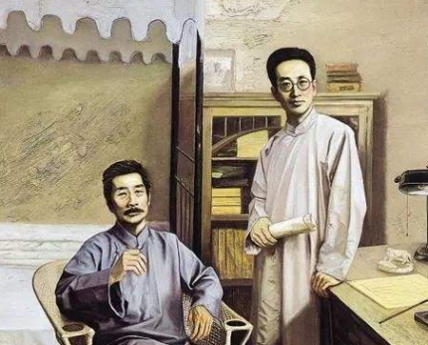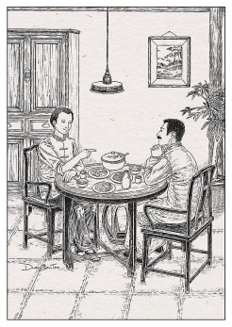

明确：范爱农——《范爱农》

相应的事：酒楼叙事，我和范爱农在一起喝酒。涉及的语段：他又告诉我现在爱喝酒，于是我们便喝酒，从此他每一进城，必定来访我，非常相熟了。我们醉后常谈些愚不可及的疯话。

过渡：我们刚刚快速识记了六位主要人物，那谁来说说他们与鲁迅的关系呢？

明确：《朝花夕拾》出现了的六个主要人物，从关系来看：分别是是作者的保姆（长妈妈）、作者儿时的私塾老师（寿镜吾）、父亲和邻居（衍太太）、恩师（藤野先生）、朋友（范爱农）。

我这做了小小的分类，同学们能发现分类的理由吗？

明确：按性别划分：女性，男性。

那从情感来划分，假如划分为两大类，你又会怎样划分呢？

从情感来看：其中既有描写生命之美好的《阿长与〈山海经〉》、《藤野先生》、《范爱农》等，也有批判人性丑陋、社会病态的《琐记》《父亲的病》等。

从时间来看：这些人与鲁迅的幼年时光、南京求学、日本求医，最后回到绍兴四个人生重要阶段息息相关。

小结：刚刚和同学们探究了《朝花夕拾》主要的六位人物，我们不难发现，鲁迅先生十分注意人物形象的刻画。我们回顾下，为什么我们对这些人记忆深刻呢？我们难忘的其实是一件件事情。

是的，鲁迅先生特别善于摄取生活中的小事或小细节，来写出人物的神韵，写出事情的本质。

阅读方法指导：理解人物形象，可以从事件来加以分析。

1. **人物评选**

我想同学们在阅读这本书的时候，一定也有自己映像特别深刻的人吧，接下来请同学们作为故事会的主讲，给大家分享下你映像最深刻的那朵花（人），我们以“谁——朝花中映像最深刻的那朵花”为题，给同学们就一个人物来具体说说。

同学们畅所欲言，老师时时引导，补充。

1. **时空对话**

通过《朝花夕拾》，我们不仅看到了许多难忘的人和事，我们也看到了在时空隧道中回望的鲁迅，其实你仔细观察，你会发现处在不同时期的作者看待同一件事，同一个人的态度是不一样的。

那么细心的你会发现，本书你既可以感受到鲁迅天真烂漫的童年视角，又有凌厉超拔的中年视角。中晚年的鲁迅仿佛在和以前的自己时空对话，我们就两个女性人物来一探究竟。

**【例一】长妈妈**

大概是太过于念念不忘了，连阿长也来问《山海经》是怎么一回事。这是我向来没有和她说过的，我知道她并非学者，说了也无益；但既然来问，也就都对她说了。

过了十多天，或者一个月罢，我还记得，是她告假回家以后的四五天，她穿着新的蓝布衫回来了，一见面，就将一包书递给我，高兴地说道：“哥儿，有画儿的‘三哼经’，我给你买来了！”

我似乎遇着了一个霹雳，全体都震悚起来；赶紧去接过来，打开纸包，是四本小小的书，略略一翻，人面的兽，九头的蛇，……果然都在内。

这又使我发生新的敬意了，别人不肯做，或不能做的事，她却能够做成功。她确有伟大的神力。谋害隐鼠的怨恨，从此完全消灭了。

这四本书，乃是我最初得到，最为心爱的宝书。

……

我的保姆，长妈妈即阿长，辞了这人世，大概也有了三十年了罢。我终于不知道她的姓名，她的经历，仅知道有一个过继的儿子，她大约是青年守寡的孤孀。

仁厚黑暗的地母呵，愿在你怀里永安她的魂灵！

品读：阿长有很多很多的缺点，封建迷信，睡相不好，常常挤的我无法入睡，不识字，没文化，甚至还谋害了我心爱的隐鼠，简直让我厌恶至极。可现如今的鲁迅回想起这位伴随着他成长的保姆，都被阿长给他买《山海经》而完全改变了。你们可千万不要小看她给鲁迅买的《山海经》，鲁迅后来对版画的喜欢和艺术修养的唤醒，都和这本书有关。幼年的鲁迅因为《山海经》对长妈妈充满了感激，一扫之前单纯的嫌恶，感情是真诚而直接的。文章的最后一句话：“仁厚黑暗的地母呵，愿在你怀里永安她的魂灵！”成年的鲁迅对长妈妈的感情除了感激，又多了几分怀念与同情。

**【例二】衍太太**

衍太太现在是早已经做了祖母，也许竟做了曾祖母了;那时却还年轻，只有一个儿子比我大三四岁。她对自己的儿子虽然狠，对别家的孩子却好的，无论闹出什么乱子来，也决不去告诉各人的父母，因此我们就最愿意在她家里或她家的四近玩。

举一个例说罢，冬天，水缸里结了薄冰的时候，我们大清早起一看见，便吃冰。有一回给沈四太太看到了，大声说道:"莫吃呀，要肚子疼的呢!"这声音又给我母亲听到了，跑出来我们都挨了一顿骂，并且有大半天不准玩。我们推论祸首，认定是沈四太太，于是提起她就不用尊称了，给她另外起了一个绰号，叫作"肚子疼"。

衍太太却决不如此。假如她看见我们吃冰，一定和蔼地笑着说，"好，再吃一块。我记着，看谁吃的多。"

……

流言的来源，我是明白的，倘是现在，只要有地方发表，我总要骂出流言家的狐狸尾巴来，但那时太年轻，一遇流言，便连自己也仿佛觉得真是犯了罪，怕遇见人们的眼睛，怕受到母亲的爱抚。

品读：小时候鲁迅先生认为衍太太是一个热情、友好、善良的人。现在回想起，却发现衍太太是一个心术不正的、自私自利的、爱推卸责任、令人憎恶的市侩形象。

**阅读方法指导：**《朝花夕拾》中有双重视角，要充分揣摩作者的情感，就要注意作者的双重叙述视角——儿童视角，又有成人视角。

同学们很棒，与同学们一起对话、分享、交流真的是一件乐事。不过，我现在有一个问题，《朝花夕拾》的原名叫《旧事重提》，鲁迅为什么要改名呢？也就是同学们探讨下哪个书名更好？

《朝花夕拾》是鲁迅后来修改的名字，一向得到极高的评价。

1.文学是讲究艺术的，标题[《旧事重提》](https://link.zhihu.com/?target=https://m.baidu.com/s?word=%E3%80%8A%E6%97%A7%E4%BA%8B%E9%87%8D%E6%8F%90%E3%80%8B&from=1018914a&lqsource=-1&dmaseid=dmaseid20621&qid=000000007f3f0056&sa=gh_wise_zhidao" \t "_blank)没有[《朝花夕拾》](https://link.zhihu.com/?target=https://m.baidu.com/s?word=%E3%80%8A%E6%9C%9D%E8%8A%B1%E5%A4%95%E6%8B%BE%E3%80%8B&from=1018914a&lqsource=-1&dmaseid=dmaseid20621&qid=000000007f3f0056&sa=gh_wise_zhidao" \t "_blank)来的委婉，柔美。朝花夕拾，既含有旧事重提的回忆之意，又有作者对过去时光的怀念之情

2.“朝花夕拾”更形象生动，以花喻事，让人感觉过去那些事是美好的因素多些，鲁迅要以甜蜜的回忆来排除苦闷，寻求慰藉，这是他的初心。

3.散文意趣更浓，与文章内容呼应。

1. **读书秘籍**

今天这堂课，很高兴和同学们共读了名著《朝花夕拾》，这本名著引领我们走进了一座文学殿堂，为我们展示了一幅幅多姿多彩的人生画卷。

我们梳理了《朝花夕拾》的主要人物，探究了主要人物的性格以及对于鲁迅先生成长的影响。我们可以以本课为例，整理出阅读写人记事类作品的“读书秘籍”。

读书秘籍：小说、散文大多以人物形象的塑造为主要目的，所以

1.把握人物以及人物关系是解读写人叙事类作品的一把钥匙，以此为突破口，可以走到人物和作品深处。

2.对书中人物深入分析，才能洞察作者的思想和感情，甚至可以折射一个时代的世态人情和风貌。

人物形象主要是通过事件来加以表现，所以要善于在事件中对人物的表现进行刻画人物的性格特征。

视角的定位 ，角色的认同，能透视部分文学作品中人物形象

《西游记》教学设计

西游主旨论纷纷，猴子名字有玄机

刘湘

|  |
| --- |
| 学习目标 |
| 1.通过悟空名字的变化，跳读相关内容，梳理《西游记》整本书相关的重要内容，激发阅读兴趣。  2.通过悟空名字出现的上下文语境，解释名字背后的深意。  3.从悟空出现最多的两个名字，理解整本书的主题。 |
| 评价任务 |
| 1.找出悟空各种称呼的来历，以及相关的故事。（指向目标1）  2.各个名字都蕴含深意，选择一个解说（指向目标2）  3.“心猿”和“悟空”是文中出现最多的名字，解说里面的深意。（指向目标3） |
| 学习过程 |
| [导入]《西游记》讲了师徒四人取经的故事，作为徒弟的孙悟空是各种话题最集中、民间艺术形象最多的一个，深受百姓的喜爱。  一、结合回目，按照原文顺序，找出悟空各个名字的由来，以及相关故事。（指向目标1）（布置为前置性作业）  明确：  ⒈石猴：那座山正当顶上，有一块仙石。盖自开辟以来，每受天真地秀，日精月华，感之既久，遂有灵通之意。内育仙胞，一日迸裂，产一石卵，似圆球样大。因见风化作一个石猴。（第一回）**（从石头中蹦出来，从石头孕育出来，所以称为石猴）**  ⒉美猴王：众猴听说，即拱伏无违。一个个序齿排班，朝上礼拜，都称“千岁大王”。自此，石猴高登王位，将“石”字儿隐了，遂称美猴王。（第一回）（发现水帘洞的经过）**（水帘洞前的纵身一跃，让他成了美猴王）（石猴嫌石字不好听，就改名叫美猴王）**  ⒊孙悟空：祖师道：“乃广、大、智、慧、真、如、性、海、颖、悟、圆、觉十二字。排到你，正当‘悟’字。与你起个法名叫做‘孙悟空’好么？”猴王笑道：“好！好！好！自今就叫做孙悟空也！”（第一回）（学习法术的过程，离开时菩提祖师的威胁）  4.弼马温：旁边转过武曲星君，启奏道：“天宫里各宫各殿，各方各处，都不少官，只是御马监缺个正堂管事。”玉帝传旨道：“就除他做个‘弼马温’罢。”众臣叫谢恩，他也只朝上唱个大喏。（第四回）（闹东海、闹地府以及上天的过程）  5.齐天大圣：鬼王听言，又奏道：“大王有此神通，如何与他养马？就做个‘齐天大圣’，有何不可？”猴王闻说，欢喜不胜，连道几个“好！好！好！”（第四回）（不做弼马温的原因）  6.孙行者：三藏欢喜道：“也正合我们的宗派。你这个模样，就象那小头陀一般，我再与你起个混名，称为行者，好么？”悟空道：“好！好！好！”（第十四回）  7.斗战胜佛：如来道：“孙悟空，汝因大闹天宫，吾以甚深法力，压在五行山下，幸天灾满足，归于释教，且喜汝隐恶扬善，在途中炼魔降怪有功，全终全始，加升大职正果，汝为斗战胜佛。”（第一百回）  二、孙悟空众多名字的含义。（指向目标\_2\_）  （一）从孙悟空到斗战胜佛，名字背后都隐含着深意，请分别解说。(小组讨论）  明确：  孙悟空：可能菩提祖师希望美猴王能跳出世俗的名利场，达到内心空明的境界。  美猴王：自信、自得、自足  齐天大圣：孙悟空前半部分的人生之路走得非常顺，想要做与天地同寿、与神佛齐名的大圣。是美猴王内心膨胀，狂妄自大的体现。  孙行者：“行者”是佛教语，可能唐僧希望孙悟空历经磨难，踏踏实实做个修习佛法、修心养性之人。  斗战胜佛：“佛”是“觉悟者”的意思，是修行圆满的人。“斗战胜佛”每一个字都有让人热血沸腾的感觉，是不是说孙悟空很能打？但取经路上，很多妖魔孙悟空是打不过的，佛家是不讲打讲杀的，“斗战”，斗的并非是别人，而是自己的本心。“斗战胜佛”象征战胜了自我，战胜烦恼，领悟到了佛的真谛。  （二）从名字的变化，说说美猴王的成长  明确：从泼猴到斗战胜佛，悟空的称呼变化就体现了他人生各个阶段的性格特点，也体现了他的一路成长。一部《西游记》可以说是一部孙悟空的成长史，记录了他从出生、奋斗、蜕变到成为斗战胜佛的全过程。  三、找找文中对猴子最多的一个称呼，探究下其蕴含的含义。（“找文中对猴子最多的一个称呼”布置为前置性作业）  （一）悟“心猿”：本来是“石猿”，文中却不时称呼为“心猿”，作者有什么用意？  附：32处“心”字，17处“心猿”  第一回灵根育孕源流出，心性修持大道生  第七回 八卦炉中逃大圣五行山下定心猿  第十四回 心猿归正六贼无踪  第十九回 云栈洞悟空收八戒浮屠山玄奘受心经  第三十四回 魔王巧算困心猿大圣腾那骗宝贝  第二十六回 心猿正处诸缘伏 劈破傍门见月明  第四十一回  心猿遭火败 木母被魔腐  第四十六回 外道弄强欺正法　心猿显圣灭诸邪  第五十一回 心猿空用千般计　水火无功难炼魔  第五十四回 法性西来逢女国　心猿定计脱烟花  第五十八回 二心搅乱大乾坤 一体难修真寂灭......  明确：  心猿常常与意马结合，组成成语心猿意马，比喻人心思散乱，如猿马难以控制，作者称美猴王为心猿，因为猴王学成归来后狂妄自大、顽劣不羁、目无规矩、叛逆粗暴。整个《西游记》取经故事，实际上是孙悟空一路上与自己本心的斗争过程，时而收心，时而放心，可以说取经的过程也是悟空自我内心完善的过程。西行之路也是孙悟空的修心之路，唐僧师徒取的不仅仅是有字的大乘佛经，更是无字的心经。所以作者把孙悟空称为心猿。  2、就如同，一个顽劣的小孩的成长历史。终于能够很好地控制自己的行为，不再是心猿意马的状态了，所以用心猿来称呼孙悟空。在西游的路上，我们可以看到孙悟空气质、心灵的变化，他从一开始一个非常暴躁的、容易狂怒的，整天心猿意马的猴子，随着取经的路走得越来越远，他的心也越来越沉稳，越来越安宁，人生境界越来越高，最后到灵山的时候，他已经完成了脱胎换骨的变化。所以孙悟空境界的转化也告诉我们人怎样才能安放自己的心，取经是为了度难人脱苦，是一项利益众生的事业，孙悟空保护唐僧西天取经，成为了取经队伍中的一员，在经历了许多磨难之后，一颗无处安放、飘忽不定的心安定、沉稳了下来。所以人怎样才能安放自己的心，就是给自己的人生找一个意义，就是投身到一项利益众生的伟大的事业中去，成为这个事业的一部分，这个时候，心才可以真正得到安宁。  悟“悟空”：“悟”是吾+心，就是“我的心”的意思。悟空是只心猴。寻找名著中的相关内容，佐证悟空是和“心”相关。  明确：  1.武器：如意金箍棒，又名定海神针铁，随心所欲，能大能小，定海也能定心。  2.本领：七十二变，隐含着心之九窍八孔。  3.筋斗云：十万八千里，隐含着人的一秒有十万八千个念头。  4.修炼场：“灵台方寸山，斜月三星洞”，“斜月三星”谜底就是“心”。  5.紧箍咒：也叫定心真言。  6.乌巢禅师传授《心经》，悟空无师自通。……  无处不在暗示，悟空经历事实上就是“心”的成长过程。   1. 悟“我”：约束“心”的是什么？（布置前置性作业：找出与“金箍”出现、消失的故事）   “金箍”的出现、消失的故事有哪些？  出现是：如来佛祖曾对观音说：“我这里有三个箍儿，今交付与你，虽然是一样三个，但只是用各不同，我有金紧禁的咒语三篇，假若路上撞见了神通广大的妖魔，你须是劝他学好，跟那取经人做个徒弟。”  消失的故事见PPT。  附：孙行者却又对唐僧道：“师父，此时我已成佛，与你一般，莫成还戴金箍儿，你还念甚么《紧箍咒》儿勒我？趁早儿念个松箍儿咒，脱下来，打得粉碎。”  僧道：“当时只为你难管，故以此法制之。今已成佛，自然去矣，岂有还在你头上之理！你试摸摸看。”    行者举手去摸一摸，果然无之。                     ——第100回 径回东土 五圣成真  如来为什么要把这个箍儿套在悟空向往自由的脑袋上？仅仅是为了约束悟空吗？还没有其他的意义？  尽管从感情的角度，包括我本人，看到悟空受罪，我也很揪心，但是认真想来，从理性出发，这个箍儿，套在悟空的脑袋说，并非多此一举，**第一点，紧箍咒可以改变唐僧和悟空之间的力量对比，树立唐僧的权威。**箍往猴子头上一戴，猴子是仨徒弟里边最厉害的，他就会听自己使唤，另外两个也不敢乱动分毫，一下子，唐僧对于团队的威力就有了，有利于完成取经大业。**第二点，可以堵住悟空的退回之路。**有好几次悟空都想放弃取经，自己回花果山算了，但是为什么没回成呢？特别重要的一点是戴这么个箍，就算回到花果山，自己的命门随时也在如来、观音、唐僧的手里抓着。用悟空自己的话说，你就算远隔千山万水，你念一声咒，我的头还是疼的，再说戴着个箍回去，也吃花果山众猴的耻笑，与其如此，戴着它回去又丢人，命门还被别人掌握着，还不如辛辛苦苦干上这么一段，寻个正果回去。套在悟空头上的箍，它逼得孙悟空因为没有退路，而死心塌地地跟随唐僧取经，而实际上跟随唐僧取经，也是符合自己根本利益地正确的事情。**第三点，紧箍咒有助于解决悟空的意志无力问题。**意志无力有多有害，我们可以从意志力有多重要知道。“有志者，事竟成”。  “金箍”的含义是什么？  明确：可能是“规矩、规律、戒律”等，在人尚不能自律时，是必要的束缚。  明确：成长是内心不断强大的过程，当你认识了世界，懂得了规矩，战胜了自己，认识了自然的规律时，你就已经成熟，也就不用金箍来束缚，达到从心所欲而不逾矩。每个人都是在一路修行，每个人都是在一路取经。至于能否取到真经摆脱束缚，需要个人不断努力与超越。  四、构思迁移（选答一题）  1.梳理孙悟空的“三离三回”和“四哭”，感悟悟空的成长。  2.请从下列选项中任选一项，比较孙悟空“被拒绝”或“被误解”后的表现，分析他的心灵成长。  A.被拒绝：索宝水晶宫——三借芭蕉扇  B.被误解：三打白骨精——真假美猴王 |
| 板书设计 |
| ？  ？  自大  孙悟空  成长  自恋  心  懵懂  成熟  孙行者  斗战胜佛  石猴  美猴王  齐天大圣 |

以《朝花夕拾》为例，探寻整本书阅读教学中思辨性思维的培养路径

棠外：袁榕蔓

摘 要：鉴于当下整本书教学中存在学生思辨意识缺位、思辨能力欠缺等情况，在整本书阅读教学中，教师可通过“细化阅读任务群”“细读文本存疑处”“绘制思维结图”“分析比对勾连处，”的方式引导思辨、激发思辨、开拓思辨进而强化思辨。达 成思辨性思维培养的目的，促进学生思维品质的全面发展与提升。

关键词：《朝花夕拾》；整本书阅读教学；思辨思维

2022 年版课标提出“乐于探索，勤于思考，初步掌握比较、分析、概括、推理等 思维方法，辩证地思考问题，有理有据、负责任地表达自己的观点。”由此可见，课程目标指向发展学生的思辨能力，而思辨性思维又是连接语文学习与培养思维品质之间的重要桥梁，落实思辨性思维的培养是提升思维能力与思维品质的重要途径。朱少山在《基于思辨能力培养的高中语文教学》中将学生思维能力欠缺的原因概括为“‘满堂灌式’ 的窠臼”，‘标准答案’的枷锁，‘思辨意识’的缺位”。[1]余党绪指出当下的阅读教 学“质次，量少，结构偏”、“阅读教法死板、低效”[2]的现状，基于课程标准的提议， 学生不容乐观的阅读现状，阅读教学的现状及思维能力的要求，使思维的发展与提升成为语文教学中不可忽略的一部分，因此探索整本书阅读教学中思辨性思维培养路径迫在眉睫。笔者以《朝花夕拾》为例，在教学中探寻出“细化阅读任务群”“细读文本存疑处”“绘制思维结构图”“分析比对勾连处”等路径，来达成思辨性思维的培养的目的，促进学生思维品质的全面发展与提升。

一、细化阅读任务群，引导思辨

2022 年版课标强调“以生活为基础，以语文实践活动为主线，以学习主题为引领， 以学习任务为载体，整合学习内容、情境、方法和资源等要素，设计语文学习任务群。” 整本书阅读与其他学习任务群均有联系，因此，将整本书阅读任务群细化、融合，以“问题”为导向，设计出具体的阅读任务单，根据任务群之间的关联，整合教学目标和教学资源，提高教学效率，驱动思辨思维的发展。

在进行《朝花夕拾》整本书阅读教学时，我做出了以下设计：

1. 穿越时空：走进不同阶段的鲁迅

通过探究童年鲁迅爱读之书，分析推断童年鲁迅的性格、志趣。罗列青少年鲁迅求学之路，分析推断青少年鲁迅的心路历程。通过品析各篇结尾议论性、抒情等关键句，探究中年鲁迅的回忆之思，走进和认识不同年龄阶段的鲁迅。

1. 名人访谈：与“你”对话，通过对鲁迅先生进行访谈，探究鲁迅笔下不一样的人物

（1）问题一：您在《朝花夕拾》中几次提及了父亲，您能谈谈和父亲之间的感情及父

亲对您的影响吗？

（2）问题二：母亲的形象好像在《朝花夕拾》中只有寥寥几处，您能具体谈谈您的母

亲吗？

（3）长妈妈是一个很特别的人物，感觉您“嫌弃”她，却又“赞美”她，她对于您来

说究竟是怎样的存在？

（4）您在少年时期和青年时期都遇到了能够影响一生的恩师，能带我们去了解一下两

位先生吗？

（5）《朝花夕拾》中范爱农是您一位很特别的朋友，但您朋友众多，为何您要在《朝

花夕拾》中特别写到他呢？

（6）衍太太似乎代表着 S 城，她究竟是一个怎样的人物让您说出了“好。那么，走罢！”

这样的话？

（7）无常是和“人”不一样的“勾魂之鬼”，虚幻的无常为何能让你有如此复杂的情

感？

3.名俗风情大 PK：我说、我思，我探寻

任务一：用表格梳理整本书出现的民俗，说说鲁迅对这些民俗的评价。

任务二：鲁迅先生在文中直白地表明“不喜欢”“不耐烦”的故乡民俗，是否看出他对 故乡的厌恶？

任务三：探寻故乡的民俗风情如何滋养鲁迅成为一位成熟伟大的作家？

4.情景剧展演：《儿童的自由》

任务一：阅读《从百草园到三味书屋》《五猖会》中儿童们的生活状况，用情景剧的形 式自写剧本，组团表演。

任务二：留下来的才是教育，《三味书屋》中私塾老师和《五猖会》中父亲的教育给孩 子留下的是什么？造成这种状况的根源是什么？

任务三：探究鲁迅先生的儿童教育观。

思辨任务单中的每一个问题设计都是围绕《朝花夕拾》整本书内容展开。学生在阅读中立足文本，分析推理、质疑辨析、多元解读，达到发展思维、促进思辨表达的目标，最终提升思维能力。

二、细读文本存疑处，激发思辨

文本细读是培养思辨性思维的重要途径，陈兴才在《“思辨”：阅读与表达的品质保障一兼评几个设计案例》中认为思辨性思维就是一种批判性高阶思维，表现在文学阅读上对作者情感倾向和价值观的辨析、评估、质疑、反省。[3]思辨性阅读鼓励读者进行多元解读，在整体把握文本的基础上，鼓励学生发现问题，提出问题，推进对文本的认识，促进思维的发展。当阅读中有了“质疑意识”，思考就有了目标与动力，思辨状态就会持续被推动。执教《朝花夕拾》时，笔者给学生提出了一个问题：“在爱与死的反

顾里，弥漫着慈爱的精神与情调，显露了鲁迅心灵世界最为柔和的一面，也是《朝花夕拾》独有韵味的一面。”《朝花夕拾》中寿吾镜老师、藤野先生、长妈妈都给鲁迅的人生增添了暖色，这些亮色成为鲁迅精神家园的底色，让他在以后的战斗中充满力量。你能谈谈给鲁迅生命带来光亮的人物吗？

这时有一生向我提出了他的疑惑：袁老师，我觉得寿吾镜老师、藤野先生都能让我感受 到他们给鲁迅带来了光亮，但我觉得“长妈妈”这个人物很矛盾，《阿长与<山海经>》一

文中开始就说：“我”憎恶她的时候……就叫她阿长”，“憎恶”之外，还有“不大佩服”“讨厌”“疑心”“无法可想”“不耐烦”“诧异”“大吃一惊”“磨难”“烦琐之至”“非常麻烦”“严重地诘问”等等。这些都是明确的贬义词，所以“我”对阿长的“憎恶”的情感应该多于其他的情感吧？

其实，当我们细读文本，会发现这些词语蕴含的情感是很复杂的，虽“最讨厌”阿长的“切切察察”，却也于“低声絮说”“或者点着对手或自己的鼻尖”“在床中间摆成一个‘大’字”等细节中发现她是一个没有多少心思，心眼，即所谓“心宽体胖”的乡下女人的形象。这里面就有一个“童年感受”和“成年回述”之间的差异问题。应该说，所有这些“憎恶”“讨厌”“不耐烦”……都是小鲁迅的真实感受，尽管也有点夸张放大，以便和后文形成强烈反差。但成年鲁迅在回顾这段童年生活时，感情却要复杂得多：她那么“极

其郑重地”期待说吉祥话，送“福橘”，祈望“一年到头，顺顺溜溜”，不仅是为自己的“一年的运气”，更是为了“我”的幸福。“厌恶”举动的背后，是一种真挚的，浓浓的爱意：更可以看到这位普通的乡村保姆性格中真率、可爱的一面。所以，思辨性阅读要有思维2的矛盾点，然后还原思维场域，打开思维过程，揭示思维本质，当思维主动介入予以澄 清与判断的地方，思辨性思维就会越来越深刻。

三、绘制思维结构图，开拓思辨

2022 年版课标要求“设计阅读、讨论、探究、演讲等多种学习活动，引导学生根据生活体验和阅读积累，学习思考、发现、探究问题的思路和方法”。在进行教学设计时，可以依托各种思维支架，文本思维结构图是培养学生思维概括性、条理性、独创性的有效载体，让思维可视化，充分展示思维过程，使其易于学习和使用。整本书阅读有一定的阅读量，在进行文本的梳理，把握文本的结构时，可以通过绘制思维结构图的形式来梳理文本，帮助学生建立整体思路。比如在教授《朝花夕拾》时，为了让学生清晰了解鲁迅从童年生活到青年求学的不同阶段的历程，我就做了时间轴示意图，梳理、归纳了鲁迅的重要人生经历。

在进行整本书阅读时，不需限定学生画思维导图的方式，学生可以按照自己在阅读时思维的发展进行构图，可以展现阅读的过程，推理的过程，思维的变化，还有一瞬间的灵感。通过绘制思维结构图策略，激发大脑潜力，开拓思辨深广度，有效培养学生思维能力。

四、分析比对勾连处，强化思辨

“思”即指质疑、分析、推理、判断等思维活动；“辨”则是对事物的情况、类别、特征等加以辨别分析。分析、推理、实证是伴随思辨过程的具体思维技能，思维倾向和 思维技能不可分割，共同构成理性思维的主体。当阅读立足于文本，对内容进行梳理、分析、辨析，对作品的意义与价值进行论证、评价，探寻时，思辨思维借此强化。

（一）单本勾连比对

比如我们班在进行《朝花夕拾》阅读交流会时，小刘同学说他读到了一个“横眉冷对千 夫指，俯首甘为孺子牛” 的鲁迅，小张同学却说他读到了一个“儿童散学归来早，忙趁东风放纸鸢”的鲁迅，其实两位同学的思考分别指向了不同时期鲁迅的思想，如果我们单纯地 界定他属于哪一类，思维显得过于单一，所以，我们让学生回到文本中，比对阅读，会发现

《朝花夕拾》中，既有鲁迅对往事温馨的回忆，也有对黑暗现实的批判。《从百草园到三味书屋》《阿长与山海经》等篇目可以看到童心童趣的儿时鲁迅在百草园听油蛉蟋蟀演奏、按斑蝥、找蜈蚣、摘覆盆子、拔何首乌，他无忧无虑，贪玩好动，热爱大自然，充满童心童趣。

从《琐记》《藤野先生》看到鲁迅鄙夷衍太太的心术不正，痛恨庸医的草菅人命，厌恶清国留学生的不学无术，辛辣地讽刺一些“所谓的正人君子”，义无反顾地进行着反封建的斗争，比对中发现鲁迅逐渐成长为一个不畏强权、铁骨铮铮的成熟鲁迅。比对中人物形象就丰满起来，思辨思维发展起来。

（二）多本众深比对

除了单本前后文进行比对阅读，多本的众深比对阅读更能推进思辨思维的发展，比如，学生在阅读《朝花夕拾》时，我出示了三段文字：

A．“去拿你的书来。”他慢慢地说。 这所谓“书”，是指我开蒙时候所读的《鉴略》。 我忐忑着，拿了书来了。他使我同坐在堂中央的桌子前，教我一句一句地读下去。我担着心， 一句一句地读下去。

两句一行，大约读了二三十行罢，他说：——

“给我读熟。背不出，就不准去看会。”

他说完，便站起来，走进房里去了。

B．“但功名到底是身外之物，德行是要紧的。我看你在孝悌上用心，极是难得，却又不可因后来日子略过的顺利些，就添出一肚子里的势利见识来，改变了小时的心事。我死之后，你一满了服，就急急的要寻一头亲事，总要穷人家的儿女，万不可贪图富贵，攀高结贵。你 哥是个混帐人，你要到底敬重他，和奉事我的一样才是！”

C．你放心，爸爸是相信你一切都很客观，冷静，对人的批评并非意气用事；但是一个有些成就的人，即使事实上不骄傲，也很容易被人认为骄傲的，所以在外千万谨慎，说话处处保留些。尤其双方都用一种非祖国的语言，意义轻重更易引起误会。

我提出了一个问题：同学们最欣赏哪一位父亲的教子模式，说说你的理由？

三段选文来自三本不同的名著，当我们分析对比三段文字中人物的语言、动作、心理状 态、行事准则，可看出不同的人物形象，A 段选自《五猖会》，其中的父亲一味地强迫“我”

背诵诗文《鉴略》，严厉迂腐。B 段选自《儒林外史》，是匡太公对子的临终遗言。匡太公 正直刚正，有气节，注重德行。C 段选自《傅雷家书》为傅雷对子的谆谆告诫。傅雷教子有 方，尽职尽责，是谓楷模。学生在比对的过程中提高了文本的阅读鉴赏能力，思维也受到扎实的训练，经历了高峰体验。

整本书阅读教学中培养思辨性思维可以为学生创造自主解读、多元解读，大胆表达阅读体验与感受的机会，促进学生思维品质的全面发展与提升，有利于语文核心素养的形成，为终身阅读打下基础。

参考文献：

[1]朱少山．基于思辨能力培养的高中语文教学［Ｊ］．语文知识，2015（11):40-43.

[2]余党绪．我的阅读教学改进之道[Ｊ]．语文教学通讯，2014(28):4-7.

[3]陈兴才．“思辨”：阅读与表达的品质保障一兼评几个设计案例［Ｊ］．教育研究与评论（中学教育教学），2018(10):22-26.